ФЕДЕРАЛЬНОЕ АГЕНТСТВО

ПО ТЕХНИЧЕСКОМУ РЕГУЛИРОВАНИЮ И МЕТРОЛОГИИ

# Н А Ц И О Н А Л Ь Н Ы Й С Т А Н Д А Р Т Р О С С И Й С К О Й Ф Е Д Е Р А Ц И И

ГОСТ Р мэк

60793-1-30-

2010

ВОЛОКНА ОПТИЧЕСКИЕ

Ч а с т ь 1-30

Методы измерений и проведение испытаний.

Проверка прочности оптического волокна

# I E C 60793-1-30:2010

**Optical fibres — Part 1-30: Measurement methods and test procedures —**

**Fibre proof test (IDT)**

Издание официальное

Москва  Стандартинформ

## 2011

## ГОСТ Р МЭК 60793-1-30—2010

**Предисловие**

Цели и принципы стандартизации е Российской Федерации установлены Федеральным законом от 27 декабря 2002 г. № 184-ФЗ «О техническом регулировании», а правила применения национальных стандартов Российской Федерации — ГОСТ Р 1.0—2004 «Стандартизация в Российской Федерации. Основные положения»

Сведения о стандарте

1. ПОДГОТОВЛЕН Открытым акционерным обществом «Всероссийский научно-исследовате­ льский. проектно-конструкторский и технологический институт кабельной промышленности» (ОАО «ВНИИКП») на основе собственного аутентичного перевода на русский язык международного стандарта, указанного е пункте 4
2. ВНЕСЕН Техническим комитетом по стандартизации ТК46 «Кабельные изделия»
3. УТВЕРЖДЕН И ВВЕДЕН 8 ДЕЙСТВИЕ Приказом Федерального агентства по техническому регулированию и метрологии от 21 декабря 2010 г. No 848-ст
4. Настоящий стандарт идентичен международному стандарту МЭК 60793-1-30:2010 «Волокна оптические. Часть 1-30. Методы измерений и проведение испытаний. Проверка прочности оптического волокна» (IEC 60793-1-30:2010 «Optical fibres — Part 1-30: Measurement methods and test procedures — Fibre proof test»)
5. ВВЕДЕН ВПЕРВЫЕ

*Информация об изменениях к* настоящему *стандарту публикуется в ежегодно издаеаемом ин­ формационном указателе «Национальные стандарты». а текст* изменении *и поправок* — в *ежеме­ сячно издаваемых информационных указателях «Национальные стандарты». В случае пересмотра (замены) или отмены настоящего стандарта соответствующее* уведомление *будет опубликовано в ежемесячно издаваемом информационном указателе «Национальные стандарты*». *Соответству­ ющая информация,* уведомление *и тексты размещаются также в информационной системе общего пользования* — *на официальном сайте Федерального агентства по техническому регулированию и метрологии в сети Интернет*

*©* Стандартинформ. 2011

Настоящий стандарт не может быть полностью или частично воспроизведен, тиражирован и рас­ пространен в качестве официального издания без разрешения Федерального агентства ло техническо­ му регулированию и метрологии

## ГОСТ Р МЭК 60793-1.30—2010

**Содержание**

1. Область применения. 1
2. Нормативные ссылки. 1
3. Испытательное устройство. 1
   1. Общие положения. 1
   2. Отдающее устройство. 1
   3. Испытательная зона. 2
   4. Приемное устройство. 2
   5. Зоны под нагрузкой и без нагрузки. 2
   6. Минимальный радиус изгиба. 2
   7. Типичные конструкции оборудования. 2
      1. вводная часть. 2
      2. Испытательное устройство с кабестаном, снабженным тормозом 2
      3. Испытательное устройство с противовесом. 3
4. Подготовка образца. 4
5. Проведение испытания. 4
6. Расчеты. Компенсация нагрузки, поглощаемой защитным покрытием. 4
7. Результаты. 5
   1. Требования к испытанию. 5
   2. Представляемая информация. 5
   3. Дополнительная информация. 5
8. Информация, указываемая в технических условиях. 5

Библиография. 6

ГОСТ Р МЭК 60793-1-30—2010

Н А Ц И О Н А Л Ь Н Ы Й С Т А Н Д А Р Т Р О С С И Й С К О Й Ф Е Д Е Р А Ц И И

ВОЛОКНА ОПТИЧЕСКИЕ

Часть 1-30

Методы измерений и проведение испытаний. Проверка прочности оптического волокна

Optical fibres. Реп 1-30. Measurement methods and test procedures. Fibre proof test

Дата введения — 2012—01—01

# Область применения

Настоящий стандарт устанавливает метод кратковременного приложения установленной растяги­ вающей нагрузки к протяженным длинам оптического волокна (далее — волокно) при испытании про­ чности при перемотке под натяжением. Растягивающая нагрузка должна быть приложена в течение небольшого, по возможности, периода времени, но достаточного для того, чтобы определить, что опти­ ческое волокно выдерживает установленное напряжение. Как правило, этот период времени значительно менее одной секунды.

Настоящий метод распространяется на оптические волокна категорий А1. А2. АЗ и В.

Цель настоящего стандарта — установить единые требования для механической характеристики волокна при испытании его на прочность.

# Нормативные ссылки

Отсутствуют.

# Испытательное устройство

* 1. Общие положения

Существует несколько конструкций механизмов, все из которых выполняют основные функции, необходимые для определения прочности волокна при перемотке под натяжением, и соответствуют установленным общим эксплуатационным требованиям. Следует быть осторожным при выборе кон­ струкции. чтобы предотвратить повреждение защитного покрытия волокна.

Используют механизмы двух типов:

* испытательное устройство с кабестаном, снабженным тормозом:
* испытательное устройство с противовесом.

Оборудование может быть установлено или в составе производственной линии вытяжки волокна (совместный режим — только для волокна с защитным покрытием), или как самостоятельный этап тех­ нологического процесса (автономный режим).

П р и м е ч а н и е — При совместном режиме рвботы с другими устройствами требуется защита от динами­ ческих влияний (в отличие от работы в автономном режиме), что должно быть принято во внимание.

* 1. Отдающее устройство

Колебания растягивающей нагрузки не должны передаваться в испытательную зону, чтобы не вы­ звать колебаний нагрузки при испытании. Недопустимо, чтобы значение приложенного испытательного напряжения опускалось ниже значения, установленного в технических условиях.

Издание официальное

## 1

ГОСТ Р МЭК 60793-1.30—2010

* 1. Испытательная зона

За исключением дополнительного напряжения при изгибе, составляющего до 10 % напряжения при испытании, испытательное напряжение по поперечному сечению испытуемого образца должно быть приложено равномерно. Следует предусмотреть, чтобы несущие нагрузку элементы в этой зоне были изготовлены из твердого материала (например, из стали или алюминия). При испытании меха­ низм^), обеспечиеающий(е) натяжение, не должен(ны) позволять значению испытательного напряже­ ния опускаться ниже значения, установленного в технических условиях.

При проведении испытания на прочность постоянное напряжение должно быть приложено после­ довательно вдоль всей длины волокна. Интенсивность разрушения волокна (разрушения волокна на единицу длины) имеет характер статистического ожидания. Испытание на прочность проводят при про­ изводстве волокна одновременно с процессом вытяжки волокна и нанесения покрытия или как отдель­ ный процесс, когда волокно испытывают в автономном режиме.

Процесс нагружения при определении прочности волокна включает в себя следующие этапы:

* нагружение от значения напряжения, близкого к нулю, до значения напряжения, при котором определяют прочность волокна под нагрузкой;
* поддержание постоянного уровня приложенного напряжения во время выдержки под напряжением;
* снятие нагрузки от значения напряжения, при котором определяют прочность волокна, до значе­ ния напряжения, близкого к нулю, в течение времени разгрузки.
  1. Приемное устройство

Колебания растягивающей нагрузки не должны передаваться в испытательную зону, чтобы не вы­ звать колебаний нагрузки при испытании. Значение приложенного испытательного напряжения не дол­ жно быть ниже значения, установленного в технических условиях.

* 1. Зоны под нагрузкой и без нагрузки

Зоны под нагрузкой и без нагрузки находятся по обе стороны от испытательной зоны. С постоянно­ го низкого значения в зоне отдающего устройства натяжение волокна увеличивается до полной нагруз­ ки в испытательной зоне. Затем натяжение волокна уменьшается по сравнению со значением в испытательной зоне до постоянного низкого значения в зоне приемного устройства. Зона без нагруз­ ки — это дуга между двумя точками касания в направляющем устройстве, где волокно окончательно вы­ ходит из испытательной зоны. (Например, снятие нагрузки при повороте на 90* через ролик диаметром

15 мм со скоростью около 12 м/с, при этом время снятия нагрузки составляет около 10 мкс.) Контроль за максимальным значением времени снятия нагрузки проводят по согласованию между заказчиком и из­ готовителем. Увеличение и уменьшение натяжения волокна проводят по возможности быстро.

* 1. Минимальный радиус изгиба

Все радиусы роликов, через которые проходит испытуемый образец, должны быть достаточного размера, чтобы максимальное напряжение и время его действия значительно не уменьшали механи­ ческую прочность образца.

* 1. Типичные конструкции оборудования
     1. вводная часть

Приведенные примеры иллюстрируют некоторые типичные конструкции. Могут быть использова­ ны другие конструкции при условии, что они соответствуют рабочим требованиям по 3.2—3.6.

* + 1. Испытательное устройство с кабестаном, снабженным тормозом

На рисунке 1 приведено схематическое изображение характерного испытательного устройства, удов­ летворяющего предъявляемым требованиям. Предусмотрены подача волокна с постоянным небольшим натяжением, намотка после испытания также при постоянном натяжении и регулируемые уровни натяжения при отдаче и приеме. Нагрузка при испытании должка быть приложена к волокну между тормозным и веду­ щим кабестанами путем создания разности скоростей между этими кабестанами. Используют два транс­ миссионных ремня для предотвращения проскальзывания волокна на кабестанах. С помощью высокопрецизионного устройства, предназначенного для определения напряжения, измеряют нагрузку на волокне и контролируют разность скоростей для достижения требуемой нагрузки при испытании. Уровень нагрузки и рабочая скорость оборудования могут быть установлены независимо. Другая конструкция обес­ печивает установку и контроль разности скоростей между двумя кабестанами непосредственно в соответ­ ствии с требуемым удлинением (растяжением) волокна без измерения значения натяжения.

П р и м е ч а н и е — Соотношение между напряжением и растяжением приведено в МЭК/ТО 62048 [1].

## 2

ГОСТ Р МЭК 60793-1.30—2010

Предеион№Аии*4реторн*пжвнка

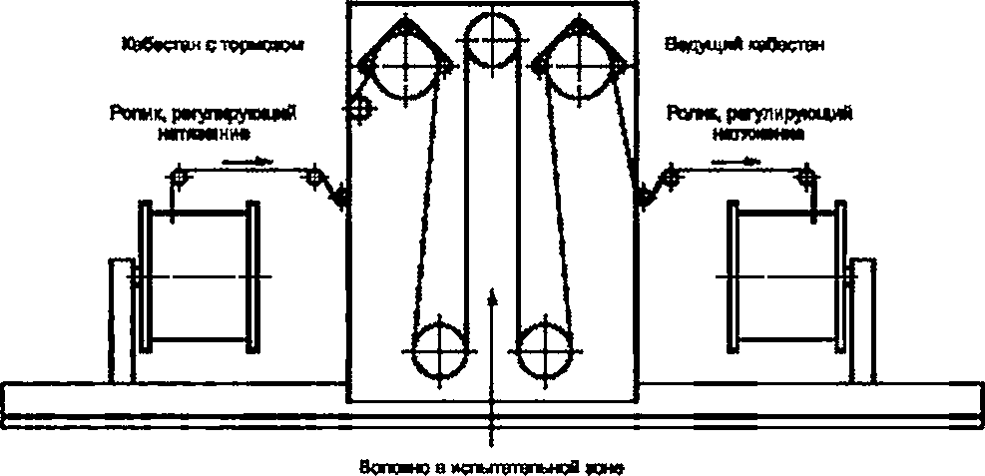

Эок» кггпею14»го усФ0*стве

ДПДГОКЖНа

Этил 1: ~~П~~аотояаюе~~ш~~т~~та~~к~~н~~ие лцмроаитгао

Иктытетальнев «он»

Этт £ *Шыпню* а осишныи хввоспнои с тсчзмоаом

и прммаизмным шмбраторсм

«т~~ягот~~

Эсне при» негр устройстве дш «опома

Этап Зс ПбСгооннйй нативатв

пр» ~~1~~ и~~опн~~н» «тушу

Рисунок 1 — Испытательное устройство с кабестаном, снабженным тормозом

* + 1. Испытательное устройство с противовесом

На рисунке 2 приведено схематическое изображение другого характерного испытательного уст­ ройства. соответствующего предъявляемым требованиям.

npwMtfwe рении шбевтнов

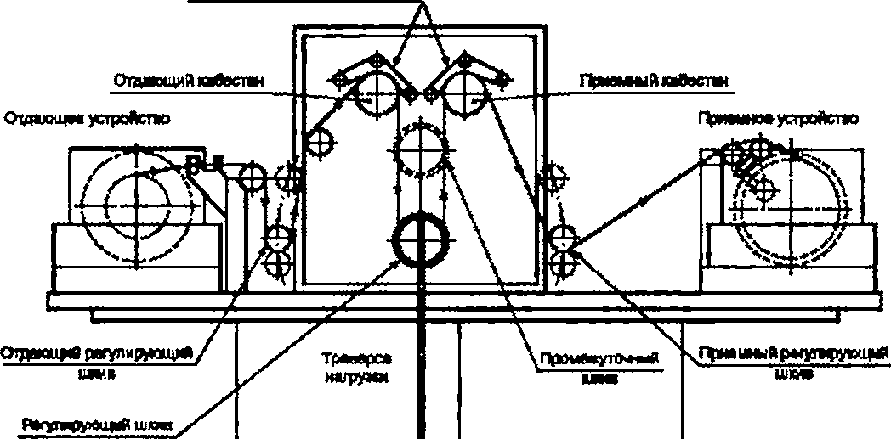

Противовес (дарпшъ) 

Рисунок *2 —* Испытательное устройство с противовесом

3

## ГОСТ Р МЭК 60793-1.30—2010

Отдающее устройство подает волокно с катушки с постоянным небольшим натяжением. Отдающее устройство имеет различные направляющие ролики и шкивы, а также отдающий механизм с приводом. Отдающий регулирующий шкив обеспечивает натяжение образца, позволяющее точно направить его в испытательную зону с минимальными колебаниями натяжения. Отдающий кабестан представляет собой начало испытательной зоны. Этот кабестан приводят в синхронное движение с приемным кабестаном.

Два ремня должны плотно удерживать образец волокна на отдающем и приемном кабестанах так. чтобы исключить проскальзывание на входе в испытательную зону и выходе из нее.

Регулирующий шкив может состоять из двух шкивов, находящихся на общем валу, один позади дру­ гого (второй шкив необязателен). Волокно вначале направляют к заднему шкиву, затем обратно наверх к промежуточному шкиву, обратно вниз к переднему регулирующему шкиву и до приемного кабестана.

Траверса нагрузки прикреплена как к оси регулирующего шкива противовеса, так и к собственно противовесу. Траверсу нагрузки устанавливают на кулевую отметку. Траверса нагрузки имеет возмож­ ность поворачиваться и приводить в действие датчик, который посылает сигнал ведущему кабестану увеличить или уменьшить скорость в зависимости от положения траверсы. Поскольку оба эти движения контролируют на общей основе, движение траверсы незначительно, так как она стремится к нейтраль­ ной позиции при работе механизма с любой скоростью.

Внизу траверсы нагрузки расположена тонкая плита. На эту плиту помещают грузы для создания требуемой фактической нагрузки при испытании.

Промежуточный шкив, который применяют при необходимости, обеспечивает увеличенную расчет­ ную длину испытуемого волокна. Этот шкив не требуется, если достаточен только один регулирующий шкив.

Приемный кабестан расположен в конце испытательной зоны. Его приводят в действие и синхро­ низируют с отдающим кабестаном для того, чтобы свести к минимуму колебания натяжения.

Приемный регулирующий шкив обеспечивает требуемое натяжение волокна при намотке на при­ емную катушку. (Натяжение при намотке низкое по сравнению с натяжением при испытании, и требова­ ние к нему не входит в число требований, устанавливаемых в технических условиях.)

Приемное устройство направляет волокно для намотки на катушку для окончательной отгрузки или для последующей обработки. 8 него входят различные направляющие ролики и шкивы, обеспечи­ вающие ровную укладку волокна при требуемом уровне натяжения, чтобы волокно располагалось на ка­  тушке без перехлестов.

# Подготовка образца

В качестве испытуемого образца используют полную длину волокна, за исключением небольших концевых отрезков длиной, как правило, от 25 до 50 м. необходимых для периода ускорения, во время которого нагрузка превышает максимально допустимую.

# Проведение испытания

Испытуемый образец заправляют в машину в соответствии с инструкциями по эксплуатации этой машины.

Значение растягивающей нагрузки устанавливают в соответствии с требованиями, указанными в технических условиях.

Этот метод позволяет оператору легко обнаружить любое повреждение волокна, если оно ког­ да-либо произойдет.

Испытуемый образец проходит через испытательную машину.

# Расчеты. Компенсация нагрузки, поглощаемой защитным покрытием

Часть натяжения F. приходящегося на защитное покрытие, определяют по формуле

*F _ e 2{ d * (1)

[£2<£>f - £?,2) ♦£|(0|2 - *D* 2)1 + *Ер1*'

где Ед — модуль Юнга стеклянного волокна. Па;

*Ег —* модуль Юнга второго слоя защитного покрытия. Па;

## ГОСТ Р МЭК 60793-1.30—2010

£, — модуль Юнга первого слоя защитного покрытия. Па;

*D9* — номинальный диаметр стеклянного волокна, мкм;

*D2* — номинальный диаметр второго слоя защитного покрытия, мкм; О, — номинальный диаметр первого слоя защитного покрытия, мкм.

Для *Ег* и Е, используют значения, которые соответствуют значениям рабочей температуры, влаж­ ности и степени деформации. Расчет наихудшего варианта — наибольшего вклада защитного покрытия

в поглощение нагрузки — может быть проведен с помощью замены значения модуля Юнга внутреннего первичного покрытия на большее значение модуля Юнга наружного первичного покрытия. В этом слу­ чае не требуется знать значения диаметра и модуля Юнга внутреннего первичного покрытия.

Скорректированное испытательное натяжение *Тй,* Н. которое должно быть приложено к волокну с защитным покрытием, определяют по формуле

(0Р008)О|ор (2)

**а = (1-f> '**

где *D9* — номинальный диаметр стеклянного волокна, мкм; Пр — испытательное напряжение. ГПа;

*F* — часть нагрузки, относящаяся к защитному покрытию. Коэффициент 0.0008 — это округленное число значения я/4 • 10*3.

П р и м е ч а н и е — В случае, когда натяжение волокна регулируется кабестаном, снабженным тормозом, указанную компенсацию не применяют.

# Результаты

* 1. Требования к испытанию

Все волокно должно проходить через испытательную машину. Некоторые длины волокна, не име­ ющие повреждений, могут быть короче, чем другие.

Если волокно разрушено, свидетельство разрушения должно быть очевидным, т.е. разрушение волокна может быть выраженным в полном разрыве, чрезмерном растяжении материала защитного по­ крытия в зоне разрушения, автоматическом отключении машины и т.п. Это требование особенно важно для волокон с защитным покрытием, несущим существенную часть растягивающей нагрузки, или для волокон, имеющих большое удлинение до разрушения.

* 1. Представляемая информация

Следующая информация должна быть представлена в отчете для каждого испытания:

* дата проведения и наименование испытания;
* идентификация испытуемого образца;
* значение испытательного напряжения.
  1. Дополнительная информация

Следующая информация должна быть указана для каждого испытания:

* описание испытательного оборудования: общий тип. задействовано ли оборудование в совмес­ тном или автономном режиме, диаметр наименьшего ролика, контактирующего с испытуемым волок­ ном. расчетная длина испытательной зоны;
* значение испытательной нагрузки с учетом нагрузки, относящейся к защитному покрытию(ям). Подробные сведения см. в разделе 6;
* значения времени без нагрузки и времени приложения испытательного напряжения:
* влажность и температура;
* допустимая длина концевых отрезков.

# Информация, указываемая в технических условиях

8 технических условиях должна быть указана следующая информация:

* уровень испытательного напряжения;
* сведения, представляемые в протоколе испытания;
* любые отклонения от методики проведения испытания.

## 5

ГОСТ Р МЭК 60793-1.30—2010

библиография

[1] IEC/TR 62048 Optical fibres — Reliability — Power law theory

## 6

ГОСТ Р МЭК 60793-1.30—2010

УДК 681.7.068:006.354 ОКС 33.180.10 Э59 ОКП 63 6570

Ключевые слова: волокна оптические, испытательное оборудование, метод испытания на прочность, обработка результатов

## 7

Редактор *Л.В. Афанасенко* Технический редактор *в.Н. Прусакова* Корректор *М.И. Паршина* Компьютерная верстка *В.И. Грищенко*

Сдано а набор 05.09 2011. Подписано в печать 26.10.2011 Формат 60x84’/». Гарнитура Ариел. Уел. печ.л. 1.40.

Уч.<иад. л.0.64. Тираж 114 экэ. 8ак. 1012.

ФГУП кСТАНДАРТИНФОРМ». 123095 Москва, Гранатный лер . 4.

[www.postnfo.ru](http://www.postnfo.ru/) info^gostinfo.iu

Набрано во ФГУП «СТАНДАРТИНФОРМ* на ПЭВМ.

Отпечатано а филиале ФГУП «СТАНДАРТИНФОРМ» — тип. «Московский печатник», 10S062 Москва. Лялин пер., б.